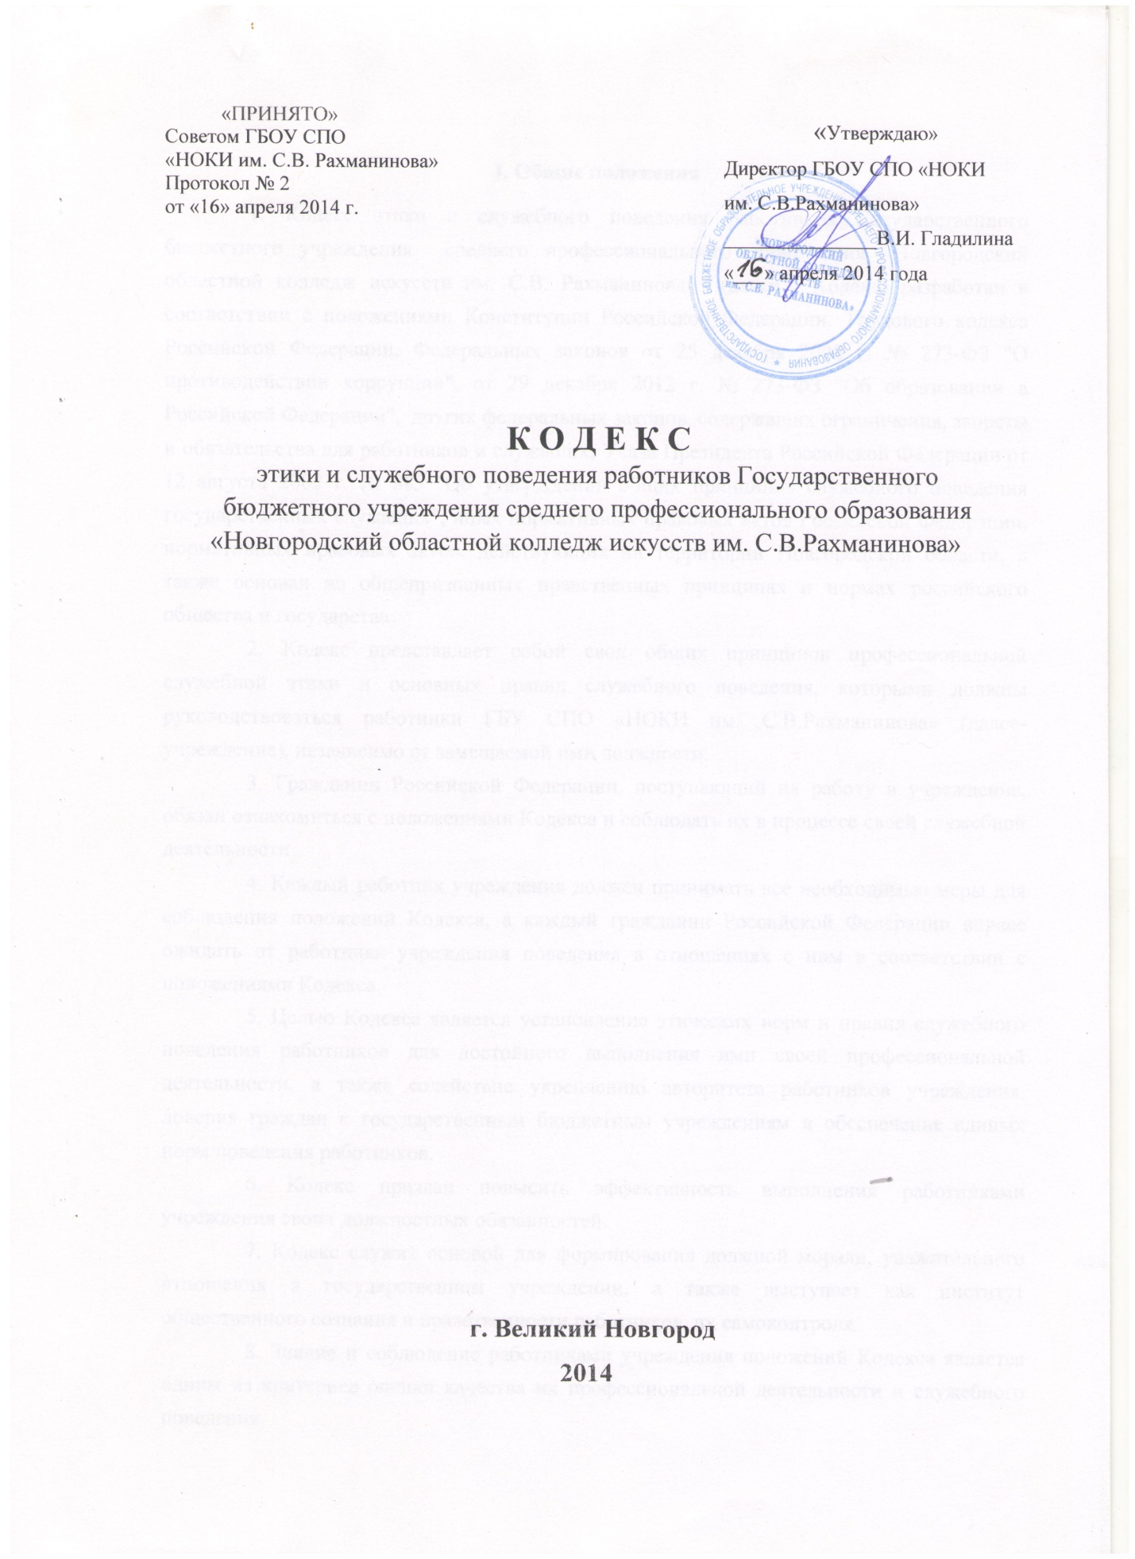

I. Общие положения
1. Кодекс этики и служебного поведения работников Государственного бюджетного учреждения среднего профессионального образования «Новгородский областной колледж искусств им. С.В. Рахманинова» (далее - Кодекс) разработан в соответствии с положениями Конституции Российской Федерации, Трудового кодекса Российской Федерации, Федеральных законов от 25 декабря 2008 г. № 273-ФЗ "О противодействии коррупции", от 29 декабря 2012 г. № 273-ФЗ "Об образовании в Российской Федерации", других федеральных законов, содержащих ограничения, запреты и обязательства для работников и служащих, Указа Президента Российской Федерации от 12 августа 2002 г. № 885 "Об утверждении общих принципов служебного поведения государственных служащих", иных нормативных правовых актов Российской Федерации, нормативных правовых актов, действующих на территории Новгородской области, а также основан на общепризнанных нравственных принципах и нормах российского общества и государства.
2. Кодекс представляет собой свод общих принципов профессиональной служебной этики и основных правил служебного поведения, которыми должны руководствоваться работники ГБУ СПО «НОКИ им. С.В.Рахманинова» (далее- учреждение), независимо от замещаемой ими должности.
3. Гражданин Российской Федерации, поступающий на работу в учреждение, обязан ознакомиться с положениями Кодекса и соблюдать их в процессе своей служебной деятельности.
4. Каждый работник учреждения должен принимать все необходимые меры для соблюдения положений Кодекса, а каждый гражданин Российской Федерации вправе ожидать от работника учреждения поведения в отношениях с ним в соответствии с положениями Кодекса.
5. Целью Кодекса является установление этических норм и правил служебного поведения работников для достойного выполнения ими своей профессиональной деятельности, а также содействие укреплению авторитета работников учреждения, доверия граждан к государственным бюджетным учреждениям и обеспечение единых норм поведения работников.
6. Кодекс призван повысить эффективность выполнения работниками учреждения своих должностных обязанностей.
7. Кодекс служит основой для формирования должной морали, уважительного отношения в государственном учреждении, а также выступает как институт общественного сознания и нравственности работников, их самоконтроля.
8. Знание и соблюдение работниками учреждения положений Кодекса является одним из критериев оценки качества их профессиональной деятельности и служебного поведения.
II. Основные принципы и правила служебного
поведения работников
9. Основные принципы служебного поведения работников являются основой поведения граждан Российской Федерации в связи с нахождением их в трудовых отношениях с учреждением.
10. Работники учреждения призваны:
а) исполнять должностные обязанности добросовестно и на высоком профессиональном уровне в целях обеспечения эффективной работы учреждения;
б) исходить из того, что признание, соблюдение и защита прав и свобод человека и гражданина определяют основной смысл и содержание деятельности как учреждения, так и работников;
в) осуществлять свою деятельность в пределах полномочий учреждения;
г) не оказывать предпочтения каким-либо профессиональным или социальным группам и организациям, быть независимыми от влияния отдельных граждан, профессиональных или социальных групп и организаций;
д) исключать действия, связанные с влиянием каких-либо личных, имущественных (финансовых) и иных интересов, препятствующих добросовестному исполнению ими должностных обязанностей;
е) уведомлять представителя нанимателя (работодателя), органы прокуратуры или другие государственные органы обо всех случаях обращения к работнику учреждения каких-либо лиц в целях склонения к совершению коррупционных правонарушений;
ж) соблюдать установленные федеральными законами ограничения и запреты, исполнять обязанности, связанные с выполнением работ и оказанием услуг в учреждении;
з) соблюдать беспристрастность, исключающую возможность влияния на их служебную деятельность решений политических партий и общественных объединений;
и) соблюдать нормы служебной, профессиональной этики и правила делового поведения;
к) проявлять корректность и внимательность в обращении с гражданами и должностными лицами;
л) проявлять терпимость и уважение к обычаям и традициям народов России и других государств, учитывать культурные и иные особенности различных этнических, социальных групп и конфессий, способствовать межнациональному и межконфессиональному согласию;
м) воздерживаться от поведения, которое могло бы вызвать сомнение в добросовестном исполнении работником учреждения должностных обязанностей, а также избегать конфликтных ситуаций, способных нанести ущерб его репутации или авторитету учреждения;
н) принимать предусмотренные законодательством Российской Федерации меры по недопущению возникновения конфликта интересов и урегулированию возникших случаев конфликта интересов;
о) не использовать служебное положение для оказания влияния на деятельность организаций, должностных лиц, государственных (муниципальных) служащих и граждан при решении вопросов личного характера;
п) воздерживаться от публичных высказываний, суждений и оценок в отношении деятельности учреждения, его руководителя, деятельности других государственных органов или органа местного самоуправления, если это не входит в должностные обязанности работника;
р) соблюдать установленные в учреждении правила публичных выступлений и предоставления служебной информации;
с) уважительно относиться к деятельности представителей средств массовой информации по информированию общества о работе учреждения, а также оказывать содействие в получении достоверной информации в установленном порядке;
т) воздерживаться в публичных выступлениях, в том числе в средствах массовой информации, от обозначения стоимости в иностранной валюте (условных денежных единицах) на территории Российской Федерации товаров, работ, услуг и иных объектов гражданских прав, сумм сделок между резидентами Российской Федерации, показателей бюджетов всех уровней бюджетной системы Российской Федерации, размеров государственных и муниципальных заимствований, государственного и муниципального долга, за исключением случаев, когда это необходимо для точной передачи сведений либо предусмотрено законодательством Российской Федерации, международными договорами Российской Федерации, обычаями делового оборота;
у) постоянно стремиться к обеспечению как можно более эффективного распоряжения ресурсами, находящимися в сфере его ответственности.
11. Работники учреждения обязаны соблюдать Конституцию Российской Федерации, федеральные конституционные и федеральные законы, иные нормативные правовые акты Российской Федерации, областные законы и другие нормативные правовые акты, действующие на территории области.
12. Работники учреждения в своей деятельности не должны допускать нарушение законов и иных нормативных правовых актов, исходя из политической, экономической целесообразности либо по иным мотивам.
13. Работники учреждения обязаны противодействовать проявлениям коррупции и предпринимать меры по ее профилактике в порядке, установленном законодательством Российской Федерации.
14. Работники учреждения при исполнении ими должностных обязанностей не должны допускать личную заинтересованность, которая приводит или может привести к конфликту интересов.
При назначении на должность и исполнении должностных обязанностей работник обязан заявить о наличии или возможности наличия у него личной заинтересованности, которая влияет или может повлиять на надлежащее исполнение им должностных обязанностей.
15. Работник учреждения обязан уведомлять представителя нанимателя, органы прокуратуры Российской Федерации или другие государственные органы обо всех случаях обращения к нему каких-либо лиц в целях склонения его к совершению коррупционных правонарушений.
Уведомление о фактах обращения в целях склонения к совершению коррупционных правонарушений, за исключением случаев, когда по данным фактам проведена или проводится проверка, является должностной обязанностью работника.
16. Работнику учреждения запрещается получать в связи с исполнением им должностных обязанностей вознаграждения от физических и юридических лиц (подарки, денежное вознаграждение, ссуды, услуги материального характера, плату за развлечения, отдых, за пользование транспортом и иные вознаграждения). Подарки, полученные работником учреждения в связи с протокольными мероприятиями, со служебными командировками и с другими официальными мероприятиями, признаются соответственно собственностью субъекта Российской Федерации и передаются работником по акту в учреждение, за исключением случаев, установленных законодательством Российской Федерации.
17. Работник может обрабатывать и передавать служебную информацию при соблюдении действующих в учреждении норм и требований, принятых в соответствии с законодательством Российской Федерации.
18. Работник обязан принимать соответствующие меры по обеспечению безопасности и конфиденциальности информации, за несанкционированное разглашение которой он несет ответственность или (и) которая стала известна ему в связи с исполнением им должностных обязанностей.
19. Работник, наделенный организационно-распорядительными полномочиями по отношению к другим работником учреждения, должен быть для них образцом профессионализма, безупречной репутации, способствовать формированию в управлении благоприятного для эффективной работы морально-психологического климата.
20. Работник, наделенный организационно-распорядительными полномочиями по отношению к другим работником учреждения, призван:
а) принимать меры по предотвращению и урегулированию конфликта интересов;
б) принимать меры по предупреждению коррупции;
в) не допускать случаев принуждения работников к участию в деятельности политических партий и общественных объединений.
21. Работник, наделенный организационно-распорядительными полномочиями по отношению к другим работникам учреждения, должен принимать меры к тому, чтобы подчиненные ему работники не допускали коррупционно опасного поведения, своим личным поведением подавать пример честности, беспристрастности и справедливости.
22. Работник, наделенный организационно-распорядительными полномочиями по отношению к другим работникам учреждения, несет ответственность в соответствии с законодательством Российской Федерации за действия или бездействие подчиненных ему сотрудников, нарушающих принципы этики и правила служебного поведения, если он не принял меры по недопущению таких действий или бездействия.
III. Рекомендательные этические правила служебного
поведения работников
23. В служебном поведении работнику учреждения необходимо исходить из конституционных положений о том, что человек, его права и свободы являются высшей ценностью, и каждый гражданин имеет право на неприкосновенность частной жизни, личную и семейную тайну, защиту чести, достоинства, своего доброго имени.
24. В служебном поведении работник воздерживается от:
а) любого вида высказываний и действий дискриминационного характера по признакам пола, возраста, расы, национальности, языка, гражданства, социального, имущественного или семейного положения, политических или религиозных предпочтений;
б) грубости, проявлений пренебрежительного тона, заносчивости, предвзятых замечаний, предъявления неправомерных, незаслуженных обвинений;
в) угроз, оскорбительных выражений или реплик, действий, препятствующих нормальному общению или провоцирующих противоправное поведение;
г) курения во время служебных совещаний, бесед, иного служебного общения с гражданами.
25. Работники учреждения призваны способствовать своим служебным поведением установлению в коллективе деловых взаимоотношений и конструктивного сотрудничества друг с другом.
Работники учреждения должны быть вежливыми, доброжелательными, корректными, внимательными и проявлять терпимость в общении с гражданами и коллегами.
26. Внешний вид работника при исполнении им должностных обязанностей в зависимости от условий работы и формата служебного мероприятия должен способствовать уважительному отношению граждан к учреждению, соответствовать общепринятому деловому стилю, который отличают официальность, сдержанность, традиционность, аккуратность.
IV. Ответственность за нарушение положений кодекса
27. Нарушение работником учреждения положений кодекса подлежит моральному осуждению на заседании конфликтной комиссии по соблюдению требований к служебному поведению работников и урегулированию конфликта интересов, образованной в учреждении в соответствии с Указом Президента Российской Федерации от 01 июля 2010 года № 821 "О комиссиях по соблюдению требований к служебному поведению федеральных работников и урегулированию конфликта интересов", а в случаях, предусмотренных федеральными законами, нарушение положений кодекса влечет применение к работнику учреждения мер юридической ответственности.
Соблюдение работниками положений кодекса учитывается при проведении аттестаций, формировании кадрового резерва для выдвижения на вышестоящие должности, а также при наложении дисциплинарных взысканий.

